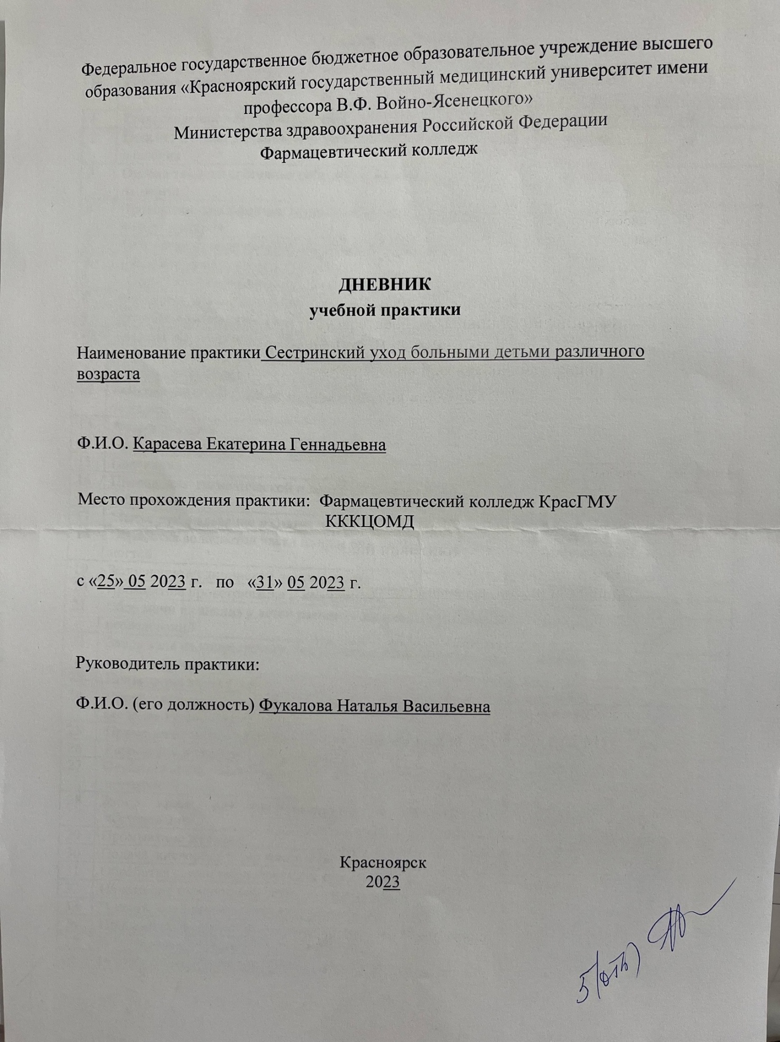

Содержание

1. Цели и задачи практики

2. Знания, умения, практический опыт, которыми должен овладеть обучающийся после прохождения практики

3. Тематический план
4. График прохождения практики
5. Инструктаж по технике безопасности
6. Содержание и объем проведенной работы
7. Манипуляционный лист
8. Отчет (текстовой)
9. Приложения

Цель учебной практики «Сестринский уход за больными детьми различного возраста» состоит в приобретении первоначального практического опыта по участиюв лечебно-диагностическом процессе и последующего освоения общих и профессиональных компетенций по избранной специальности.
Задачи:
- Закрепление и совершенствование приобретенных в процессе обучения профессиональных умений обучающихся по сестринскому уходу за больными детьми различного возраста.
- Ознакомление со структурой различных отделений детскогостационара и организацией работы среднего медицинскогоперсонала;
- Адаптация обучающихся к конкретным условиям деятельности учреждений здравоохранения.
- Формирование навыков общения с маленькими пациентами и их родителями с учетом этики и деонтологии
- Освоение современных методов работы в медицинских организациях практического здравоохранения
- Обучение студентов особенностям проведения лечебно-диагностических мероприятий в педиатрической практике.
- Формирование основ социально-личностной компетенции путем приобретения студентом навыков межличностного общения с медицинским персоналом и пациентами;

В результате учебной практики обучающийся должен:
Приобрести практический опыт:
- осуществления ухода за детьми при различных заболеваниях и состояниях;
- проведения реабилитационных мероприятий в отношении пациентов детского возраста с различной патологией;
Освоить умения:
- готовить пациента к лечебно-диагностическим вмешательствам;
- осуществлять сестринский уход за детьми при различных заболеваниях и состояниях;
- осуществлять реабилитационные мероприятия в пределах своих полномочий в условиях стационара;
- осуществлять фармакотерапию по назначению врача;
- проводить мероприятия по сохранению и улучшению качества жизни пациента;
- вести утвержденную медицинскую документацию;
Знать:
- причины, клинические проявления, возможные осложнения, методы диагностики проблем пациента;
- организацию и оказание сестринской помощи детям;
- пути введения лекарственных препаратов;
- правила использования аппаратуры, оборудования, изделий медицинского назначения
Тематический план
№ | Наименование разделов и тем практики |  | Всего часов
1. | Сестринский уход за новорожденными и недоношенными детьми (отделение патологии новорожденных) |  | 12
2 | Сестринский уход при заболеваниях у детей раннего возраста (отделение патологии раннего возраста) |  | 6
3 | Сестринский уход за больными детьми дошкольного и школьного возраста (гастроэндокринное, онкогематологическое, кардионефрологическое отделения) |  | 18
 | Итого |  | 36
Вид промежуточной аттестации |  | зачет

График прохождения практики
№ | Наименование разделов и тем практики | Дата
1. | Сестринский уход за новорожденными и недоношенными детьми (отделение патологии новорожденных) | 26.05.2023  29.05.2023
2. | Сестринский уход при заболеваниях у детей раннего возраста (отделение патологии раннего возраста) | 30.05.2023  31.05.2023
3. | Сестринский уход за больными детьми дошкольного и школьного возраста (гастроэндокринное, онкогематологическое, кардионефрологическое отделения) | 25.05.2023  26.05.2023  27.05.2023
7. | Зачет по учебной практике

Инструктаж по технике безопасности
С инструкцией № 331 по охране труда для студентов фармацевтического колледжа ознакомлен
Дата 25.05.2023 Подпись Карасева Е. Г.

Содержание и объем проведенной работы
дата | Тема | Содержание работы
29.05.  2023 | Сестринский уход за новорожденными детьми | Мытье рук, надевание и снятие перчаток  Оценка тяжести состояния ребенка, выявление проблем пациента  Проведение дезинфекции предметов ухода за больными и инструментария  Введение капель в глаза, нос, уши  Обработка пупочной ранки новорожденного ребенка  Обработка кожи и слизистых новорожденному ребенку  Дезинфекция и утилизация одноразового инструментария  Пеленание  Проведение гигиенической и лечебной ванны грудному ребенку  Обработка волосистой части головы при гнейсе, обработка ногтей  Обработка слизистой полости рта при стоматите  Проведение очистительной и лекарственной клизмы, введение газоотводной трубки
26.05.  2023 | (Сестринский уход за недоношенными детьми | Кормление новорожденных из рожка и через зонд  Дезинфекция и утилизация одноразового инструментария  Работа с кувезом, линеоматом, аппаратом контроля витальных функций  Обеспечение соблюдения охранительного и сан-эпид.режима  Мытье рук, надевание и снятие перчаток
30.05.  2023  31.05.  2023 | Сестринский уход при заболеваниях у детей раннего возраста | Обеспечение соблюдения охранительного и сан-эпид.режима  Мытье рук, надевание и снятие перчаток  Сбор мочи на анализ у детей разного возраста для различных исследований  Наложение горчичников детям разного возраста  Применение мази, присыпки, постановка компресса  Разведение и введение антибиотиков  Осуществление парэнтерального введения лекарственных препаратов  Забор крови для биохимического и гормонального исследования  Оценка клинических анализов крови и мочи
26.05.  2023 | Сестринский уход за больными детьми дошкольного и школьного возраста в гастроэндокриннологии, | Обеспечение соблюдения охранительного и сан-эпид.режима  Мытье рук, надевание и снятие перчаток  Проведение контрольного взвешивания  Забор кала на копрограмму, бак исследование, яйца глистов, скрытую кровь  Промывание желудка  Проведение фракционного желудочного зондирования  Проведение фракционного дуоденального зондирования
25.05.  2023 | Сестринский уход за больными детьми дошкольного и школьного возраста в онкогематологии. | Обеспечение соблюдения охранительного и сан-эпид.режима  Мытье рук, надевание и снятие перчаток  Приготовление растворов для инъекций
27.05.  2023 | Сестринский уход за больными детьми дошкольного и школьного возраста в кардионефрологии | Обеспечение соблюдения охранительного и сан-эпид.режима  Мытье рук, надевание и снятие перчаток  Сбор сведений о больном ребёнке  Подготовка материала к стерилизации  Заполнение медицинской документации  Проведение проветривания и кварцевания  Подача кислорода через маску и носовой катетер
 | Зачет по учебной практике

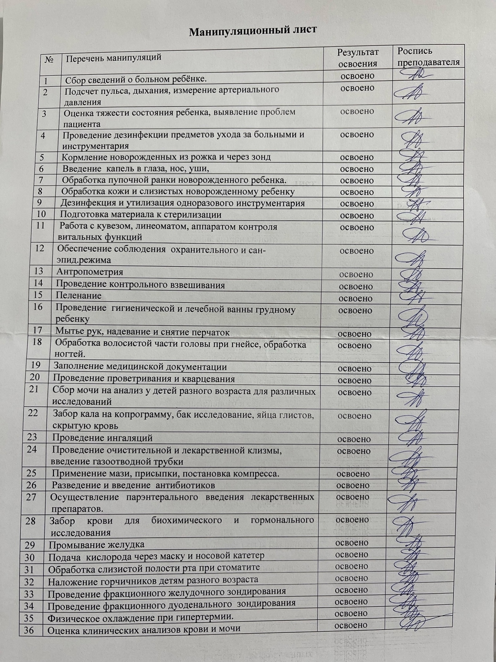

Текстовой отчет
Самооценка по результатам учебной практики

При прохождении производственной практики мною самостоятельно были проведены:
- Введение капель в глаза, нос, уши
- Обработка пупочной ранки новорожденного ребенка
- Обработка кожи и слизистых новорожденному ребенку
- Дезинфекция и утилизация одноразового инструментария
- Работа с кувезом, линеоматом, аппаратом контроля витальных функций
- Обеспечение соблюдения охранительного и сан-эпид.режима
- Проведение гигиенической и лечебной ванны грудному ребенку
- Мытье рук, надевание и снятие перчаток
- Обработка волосистой части головы при гнейсе, обработка ногтей
- Проведение ингаляций
- Проведение очистительной и лекарственной клизмы, введение газоотводной трубки
- Разведение и введение антибиотиков
- Осуществление парэнтерального введения лекарственных препаратов
- Оценка клинических анализов крови и мочи
сан-просвет работы с указанием количества человек курация, беседы с детьми, родителями
Я хорошо овладел(ла) умениями
- Введение капель в глаза, нос, уши
- Обработка пупочной ранки новорожденного ребенка
- Обработка кожи и слизистых новорожденному ребенку
- Дезинфекция и утилизация одноразового инструментария
- Работа с кувезом, линеоматом, аппаратом контроля витальных функций
- Обеспечение соблюдения охранительного и сан-эпид.режима
- Проведение гигиенической и лечебной ванны грудному ребенку
- Мытье рук, надевание и снятие перчаток
- Обработка волосистой части головы при гнейсе, обработка ногтей
- Проведение ингаляций
- Проведение очистительной и лекарственной клизмы, введение газоотводной трубки
- Разведение и введение антибиотиков
- Осуществление парэнтерального введения лекарственных препаратов
- Оценка клинических анализов крови и мочи

Особенно понравилось при прохождении практики
- Обработка пупочной ранки новорожденного ребенка
- Кормление недоношенного ребенка из рожка
- Разведение и введение антибиотиков
- Осуществление парэнтерального введения лекарственных препаратов
- Оценка клинических анализов крови и мочи

Недостаточно освоены нет

Замечания и предложения по прохождению практики нет

Студент Карасева Екатерина Геннадьевна
подпись (расшифровка

